2019云南省中小学电脑制作活动参赛报名网站操作指导

一、州、市报送截止时间4月10日

二、报名参赛流程图：
（云教云平台地址：www.yneduyun.cn）
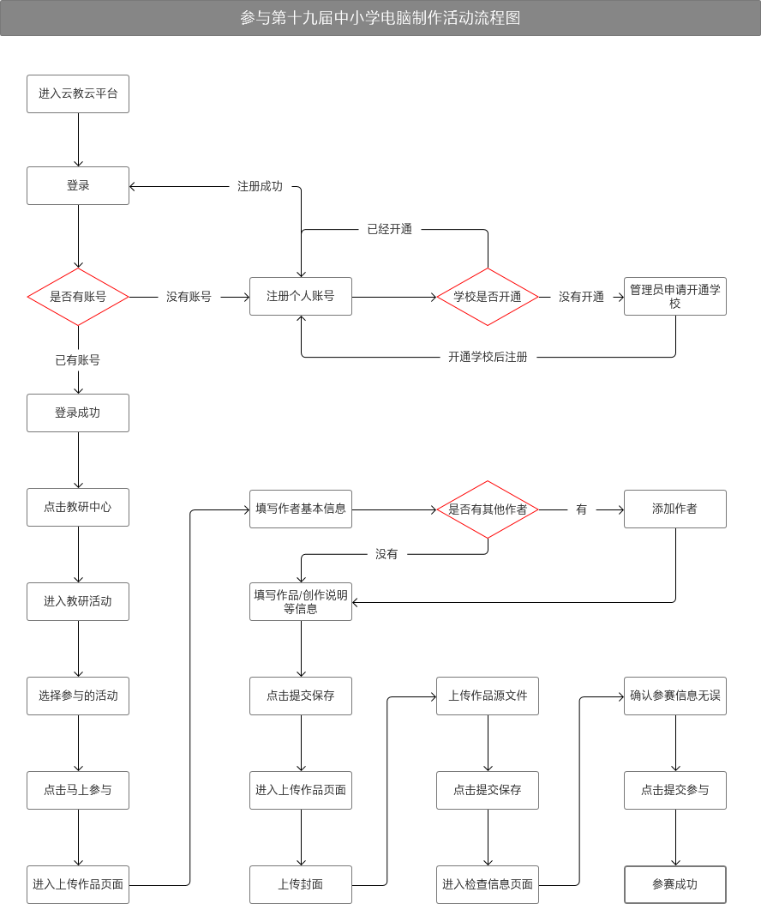

如何申请开通学校？
（注：本次活动每个学校必须确保有学校管理员，如果没有学校管理员审核推送，参赛作品将不能进行最终评审。学校已经开通但没有管理员的请加QQ群号：345338283 咨询账号相关问题 。）
- 访问省级平台首页：http://web.yneduyun.cn/site/index.html
- 点击学校申请的入口
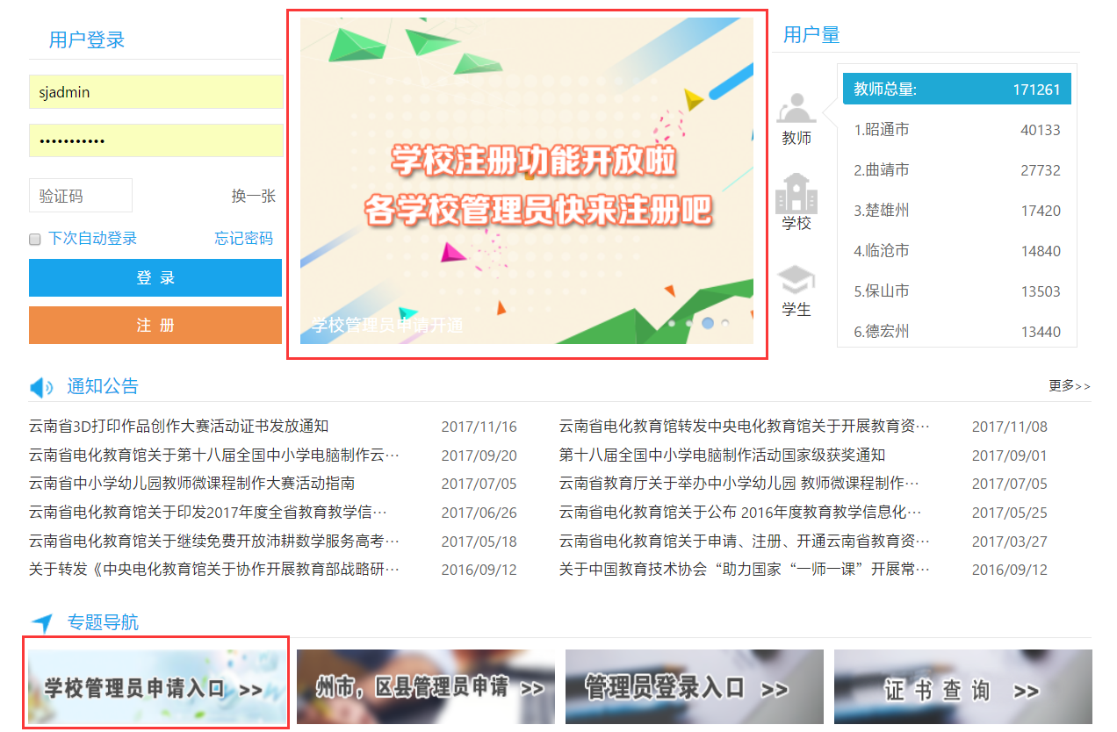
- 按步骤要求分步骤填写学校和管理员信息
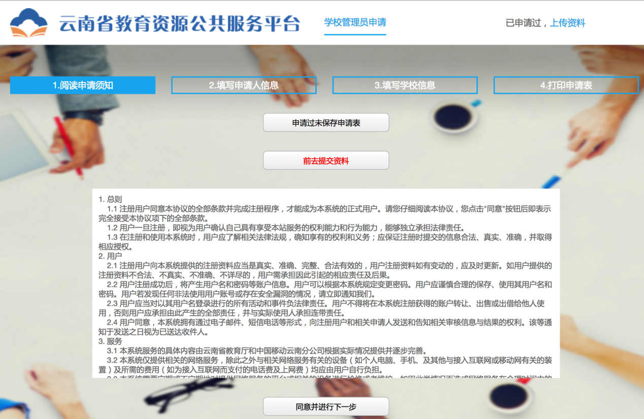
- 下载学校相关申请表两张，并盖章打印，拍照或扫描到电脑上。
- 按步骤要求上传申请表。
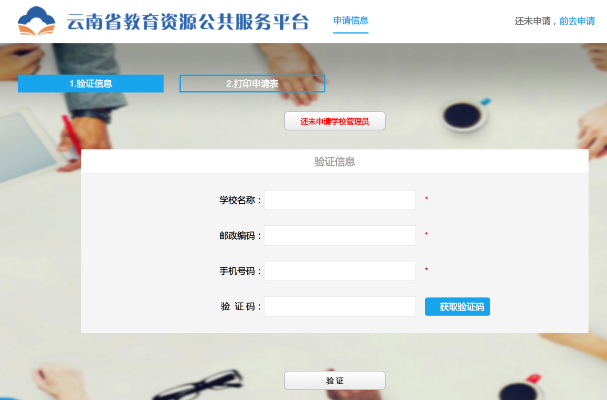
- 等待审核通过，手机接收账号密码信息。注意：为便于账号管理，一个手机号只能作为管理员申请一所学校，切勿使用一个手机号连续申请多个学校，否则后申请的学校审核无法通过。

如何注册学生账号？
- 登录web.yneduyun.cn，点击注册按钮。
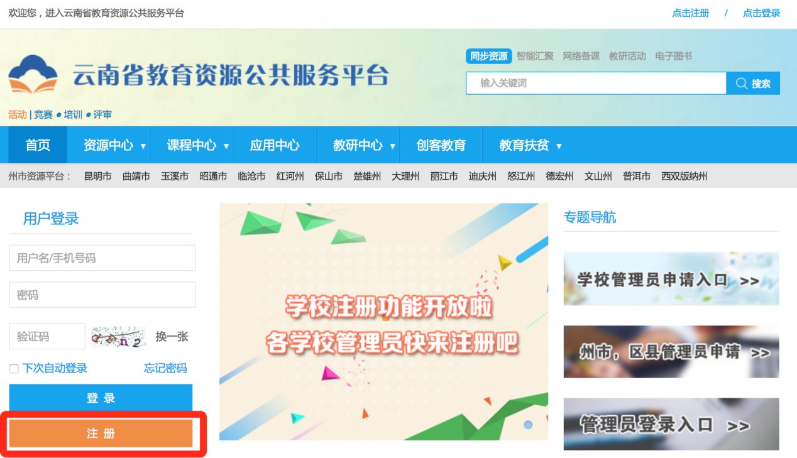
- 选择学生身份
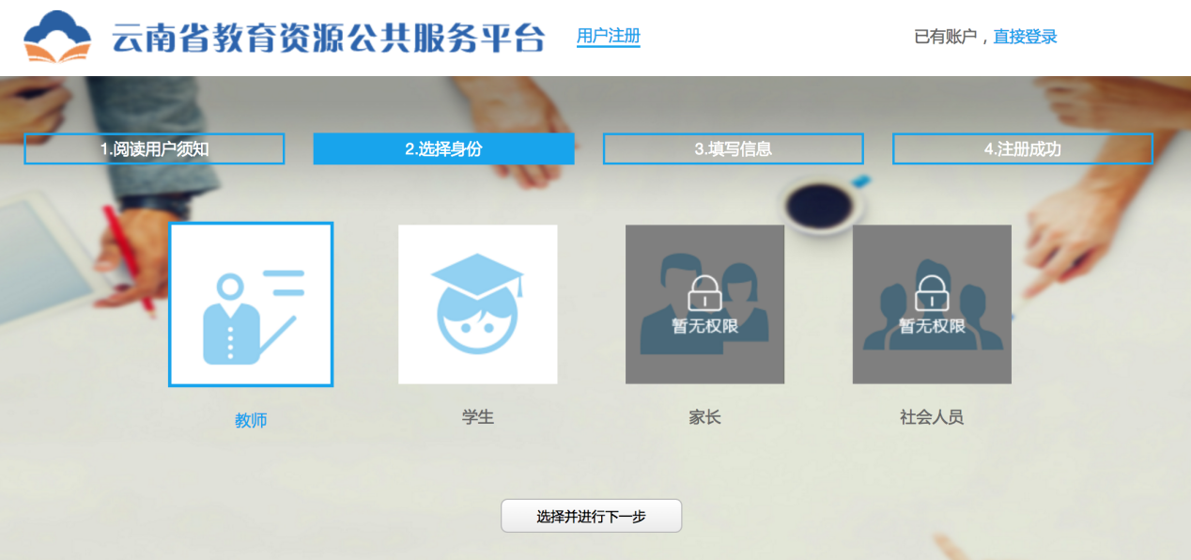
- 输入个人正确的信息，设置账号密码，选择自己所在的学校
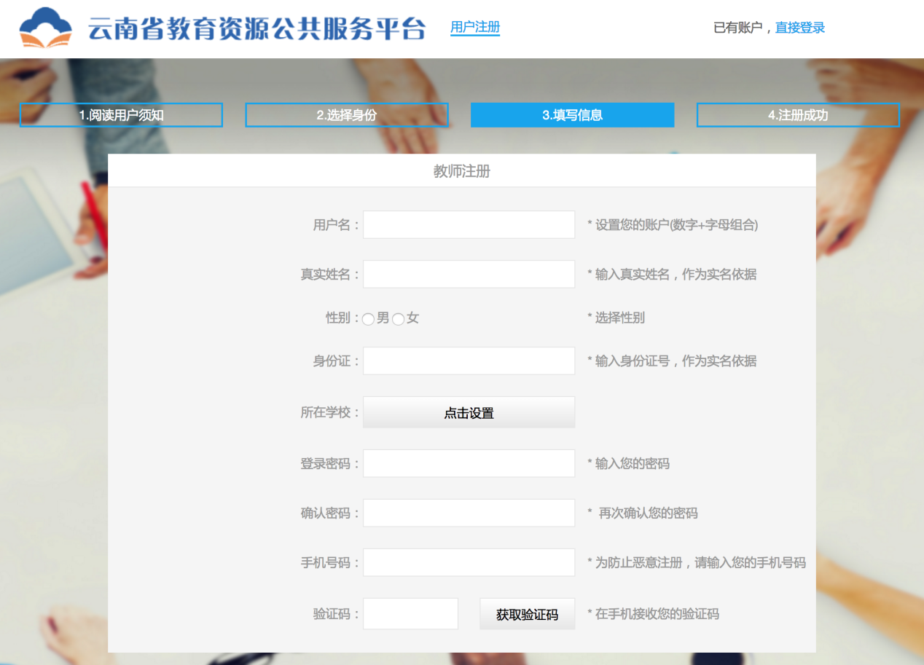
- 选择州市，区县并选择自己所在的学校
（注：如果选择不到自己所在学校，需要指定一位学校管理员来进行申请开通学校操作）
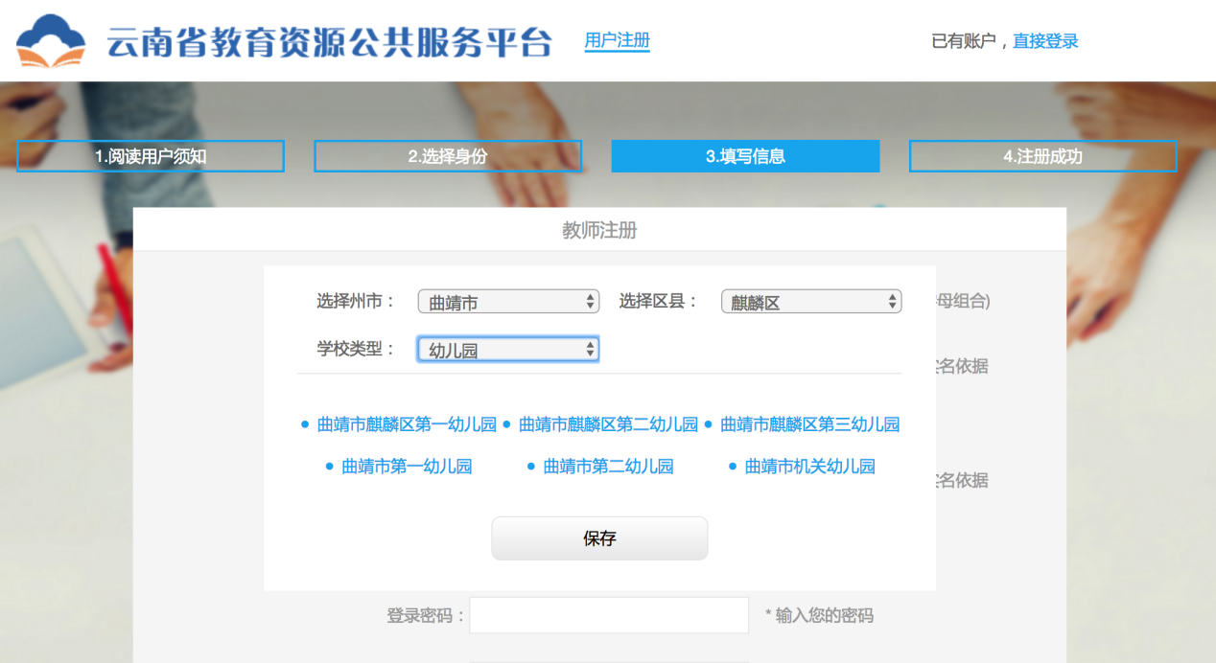

如何参加电脑制作活动？
- 注册成功后登录自己的账号。
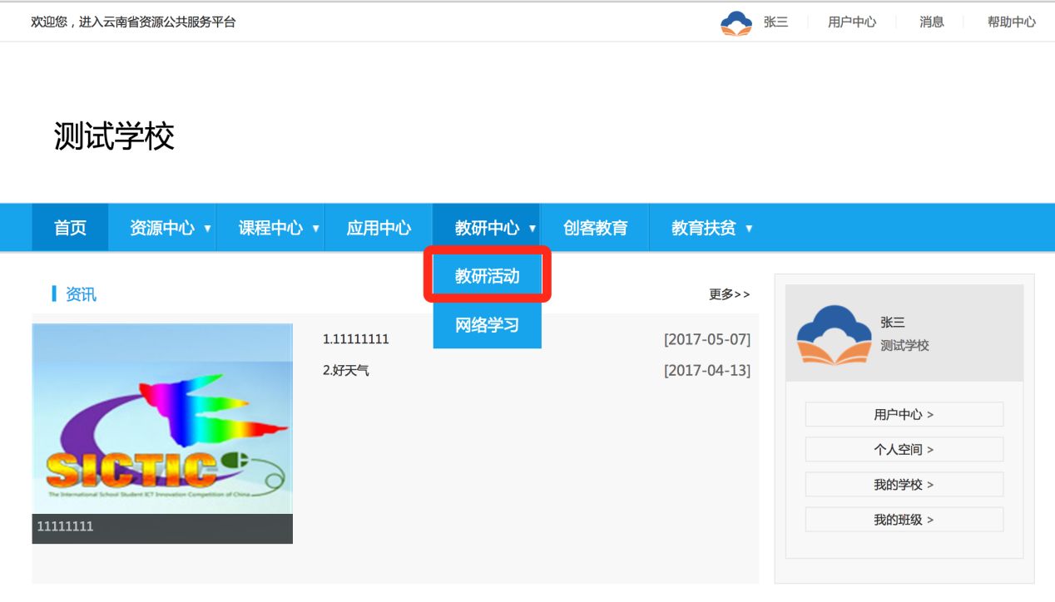
- 在教研活动中找到第二十届全国中小学电脑制作活动和参与的项目，点击【马上参与】按钮。
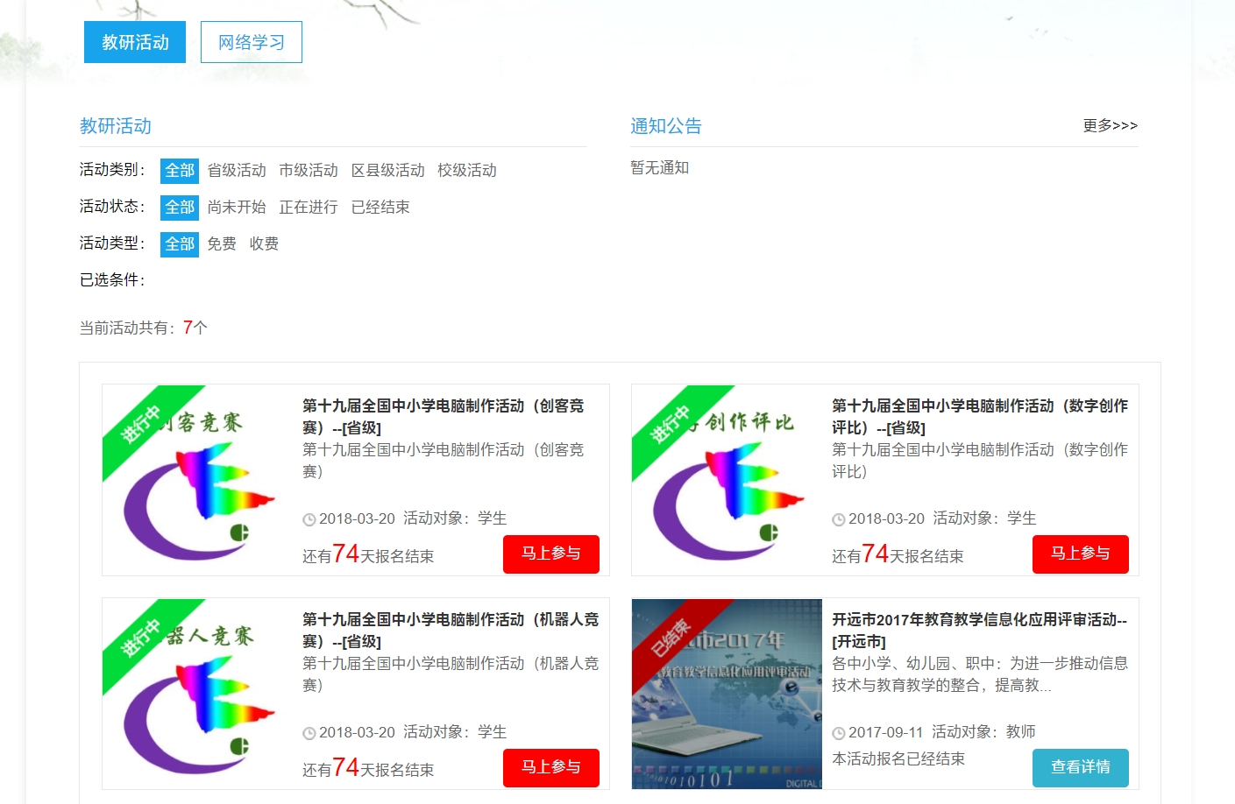
- 在活动详情中点击上报我的作品
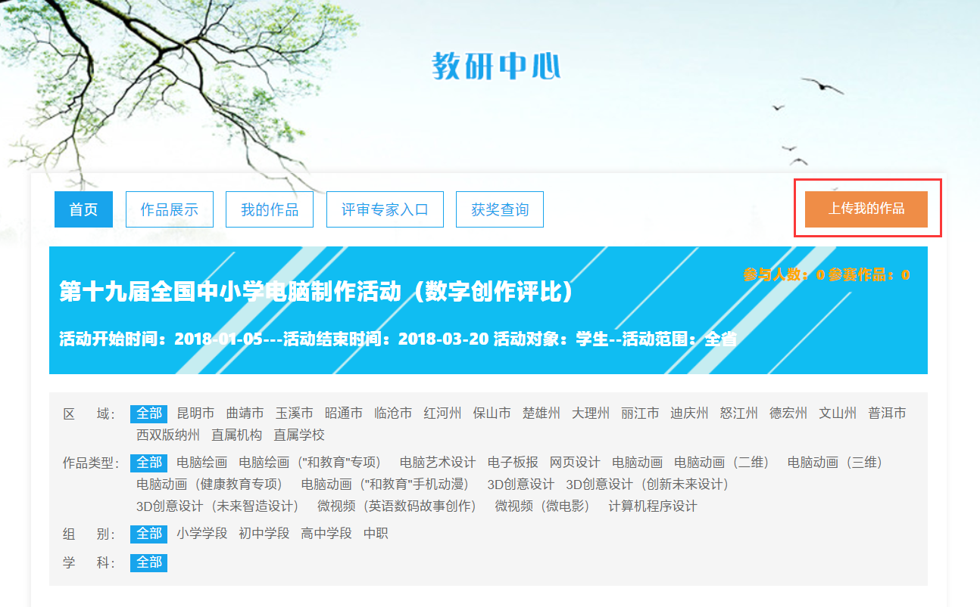
- 按要求填写作品作者相关信息，需要添加作者点击【添加作者】按钮，填写完成后点击【提交】按钮，再确认提交，此页面操作完成。
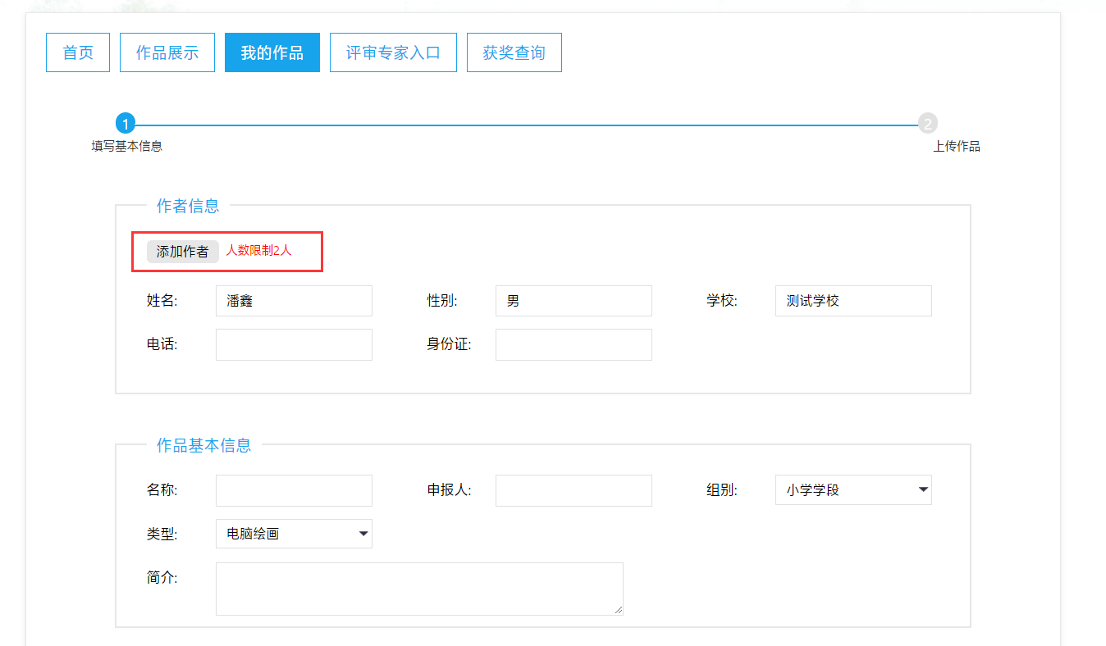
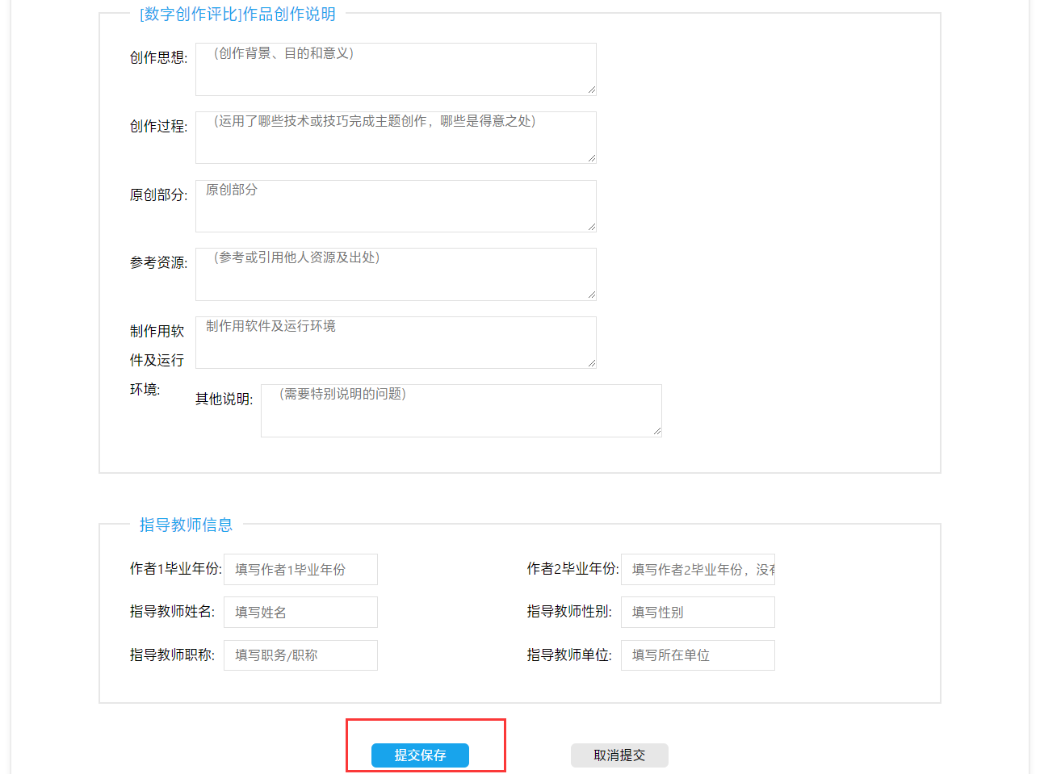

- （1）、上传封面：点击【上传封面】按钮，本地选择封面后上传。
（2）、上传作品源文件，点击【从本地选择】按钮，进行本地上传作品源文件操作。（注:如果无法显示此按钮，请用chrome 浏览器）
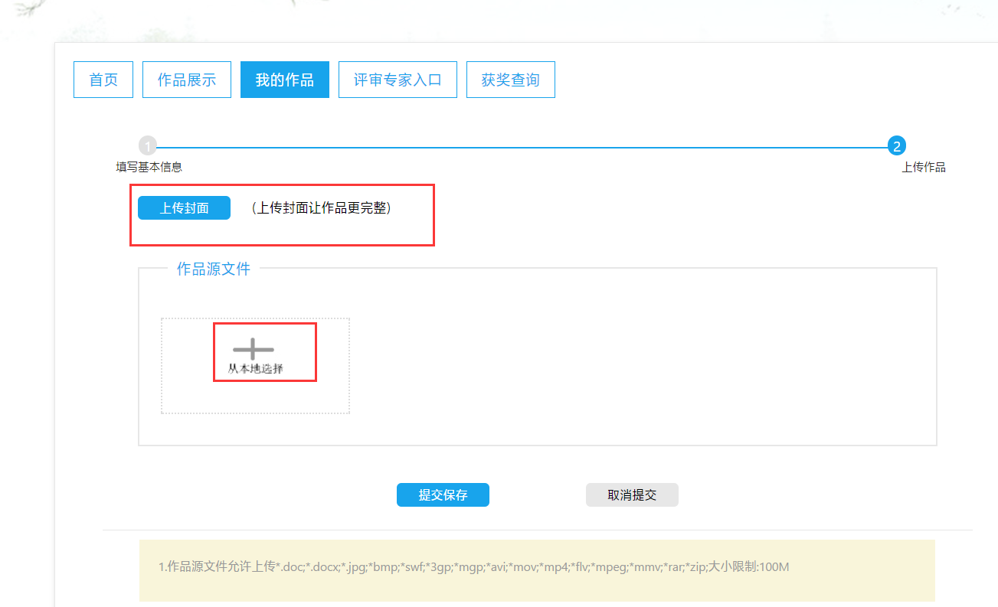
6．上传成功后对应上传的文件会有显示，确认上传成功后点击【提交保存】按钮。
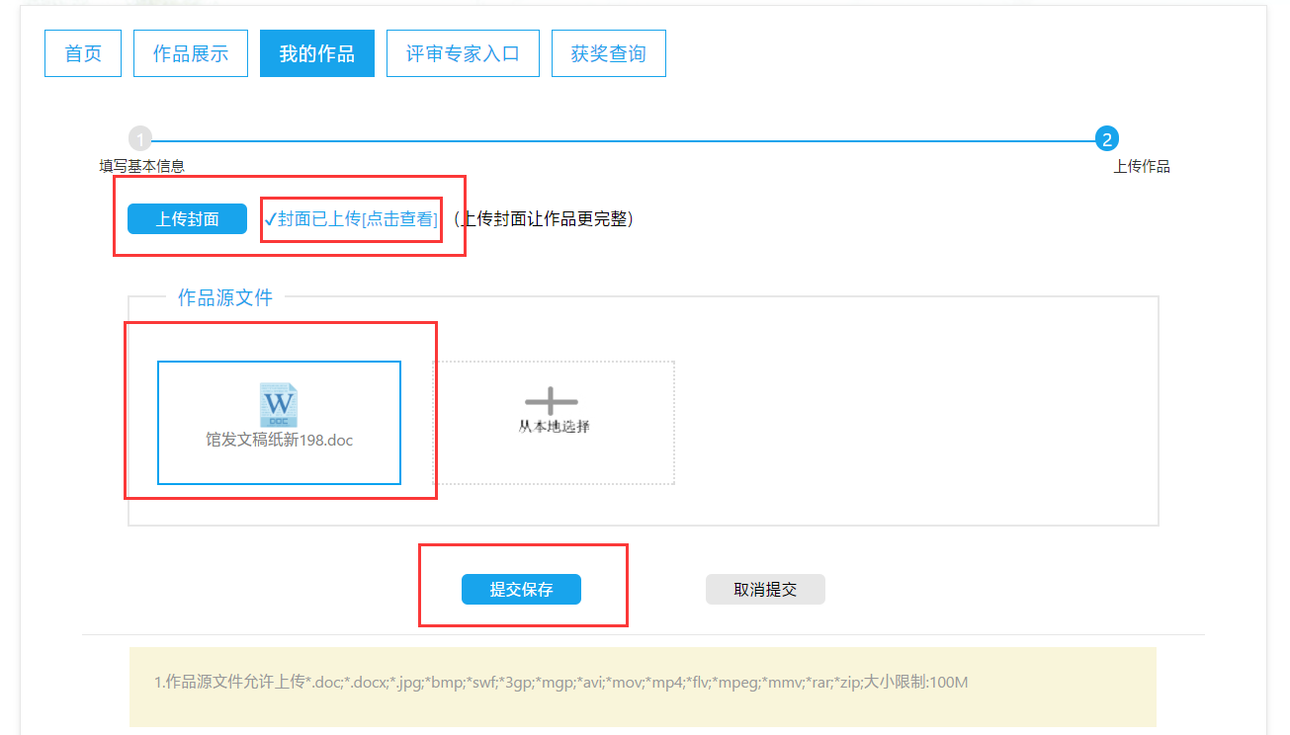
- 检查确认作品信息和作者信息，点击【修改保存】。点击前务必确认信息填写完整和正确。
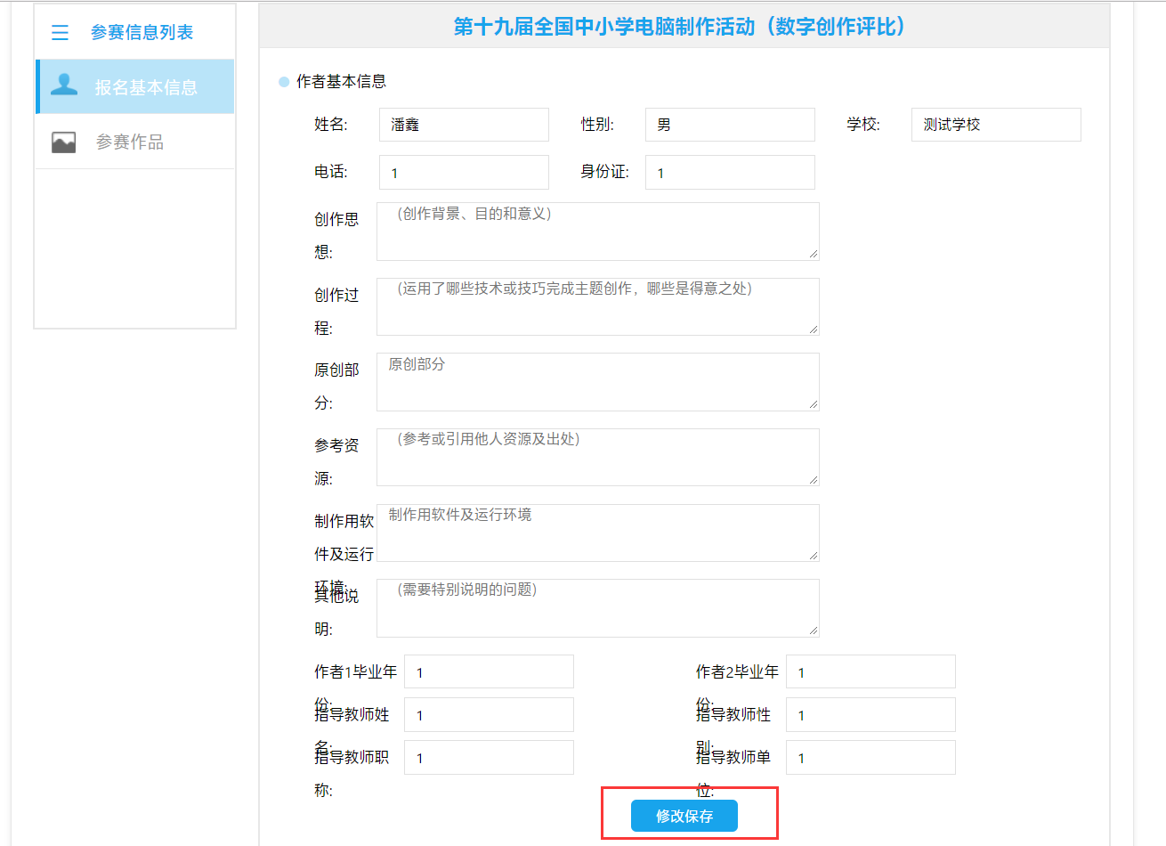
- 检查作品信息，确认无误，点击【提交参与】按钮，提示成功后。参赛成功！操作完成后会直接跳转至我的作品中，可以查看已经上传成功作品。
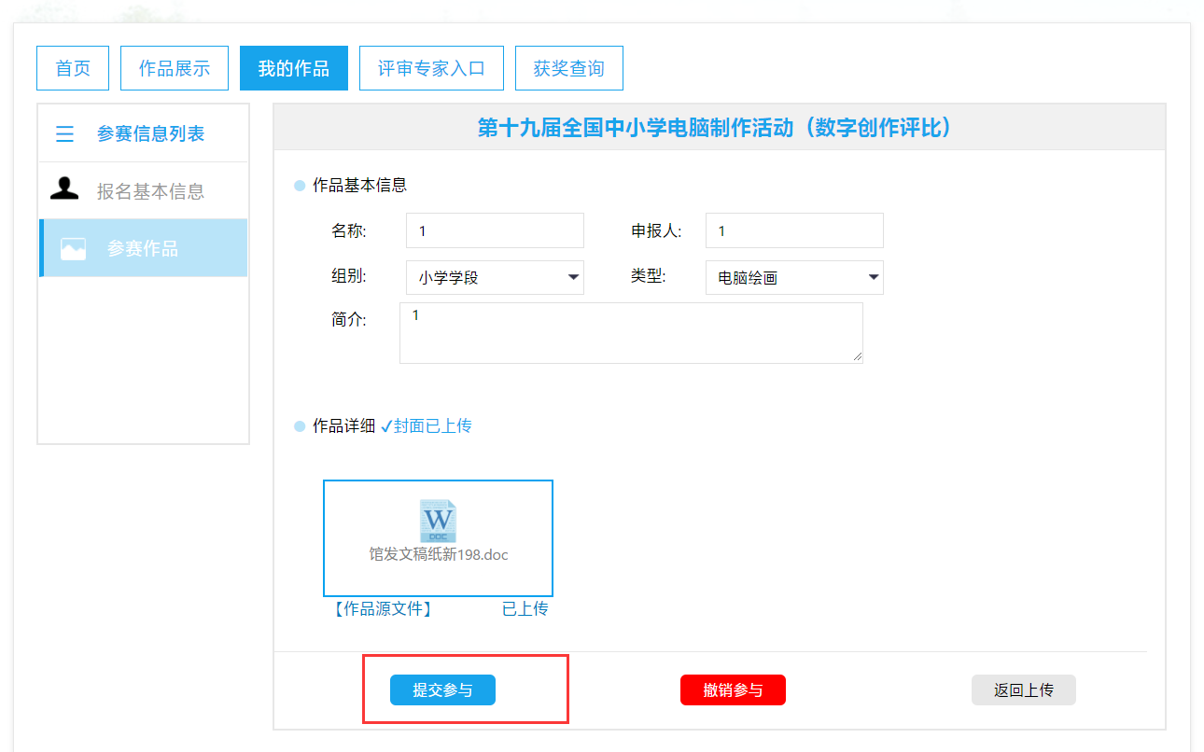

管理员如何进行学校、区县、州市审核推送？

审核流程
州、市审核时间：4.1~4.10
审核过程：
- 学校管理员进行学校审核并推送至区县审核。区县管理员进行区县级审核，审核并推送作品给州市，推送作品数量听从当地州市安排，每层级必须进行推送，否则上报作品不能进行省级终审。
- 州市管理员进行州市级审核，审核并推送作品给省管理员，推送作品数量按照文件要求。
注意事项：
- 学校审核、区县级审核和州市级审核的时间是同时进行，学校管理员、区县级管理员不推送作品，州市级管理员则看不到需推送的作品，区县和州市需在审核时间段内合理分配先后时间，尽快完成推送。
- 部分州市的区县管理员还未开通，州市需督促下属区域管理员尽快开通管理员，才能进行作品的审核和推送。
- 管理人员QQ群号：345338283，请各区县，各级管理员务必加入，有疑问的学校管理员也可加入。进入时附加信息填写（XX市XX县管理员-姓名）

审核教程
学校级、区县级审核：
- 登录后台（http://web.yneduyun.cn/lnmdatain.aspx），点击“教研活动”按钮
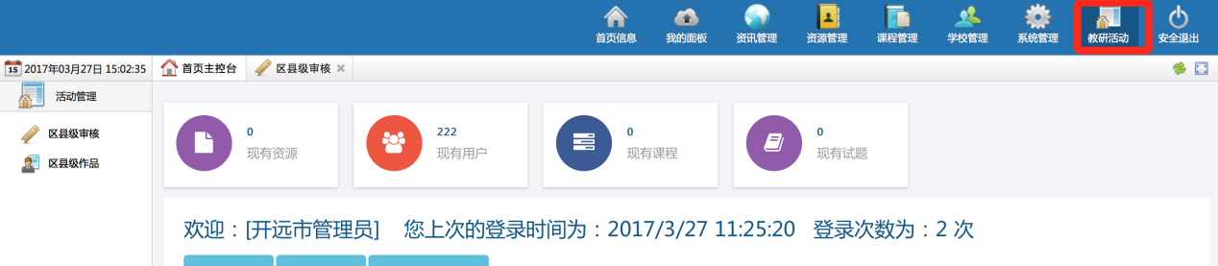
- 选择“区县级审核”
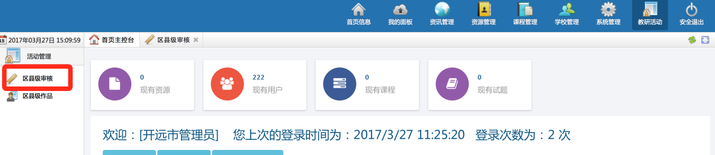
- 选择需要审核的活动（处于审核时间才能看到活动），点击作品审核
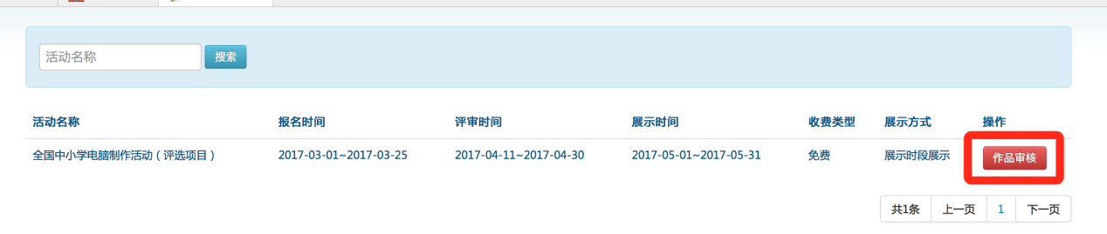
- 在作品审核列表中查看作品
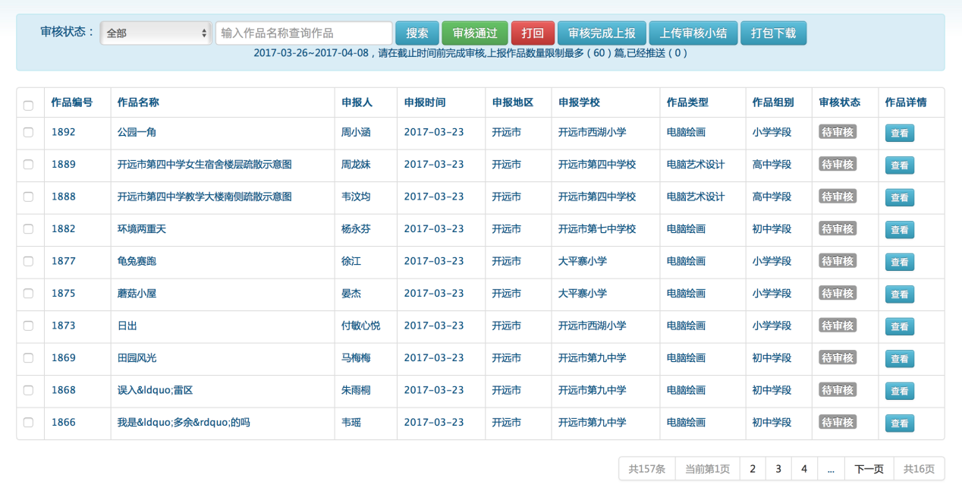
- 勾选作品，点击审核通过，则作品审核通过。
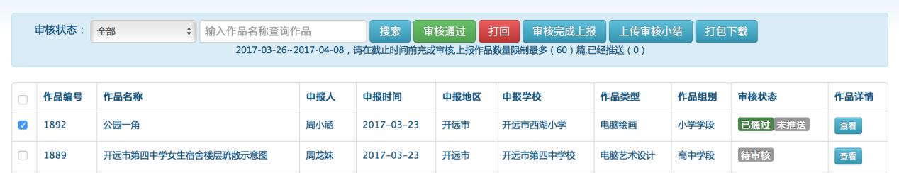
- 勾选已审核通过的作品，点击审核完成上报，再点击“确认推送”，则作品被推送至上一级节点。推送可多次进行。
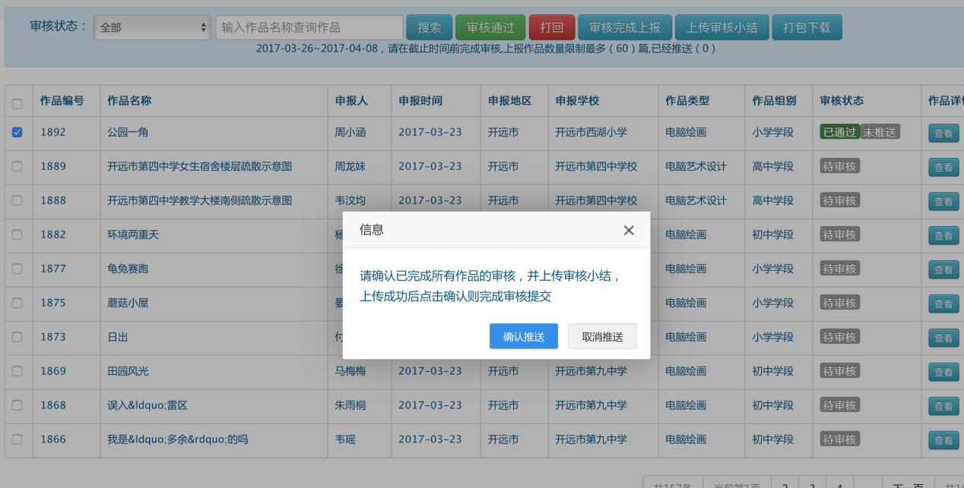
- 点击打包下载，可下载本节点的所有作品。（打包下载可能会被浏览器弹窗拦截，注意允许浏览器弹窗，作品较多下载可能较慢，请耐心等待）
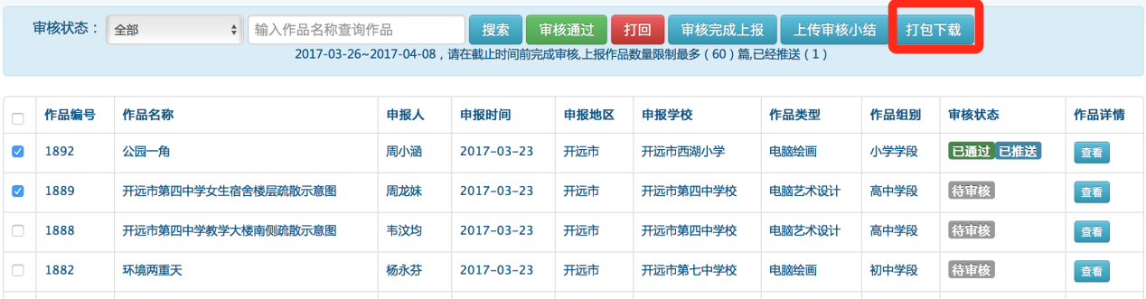
- 点击作品详情可查看单个作品的明细数据和预览资源。
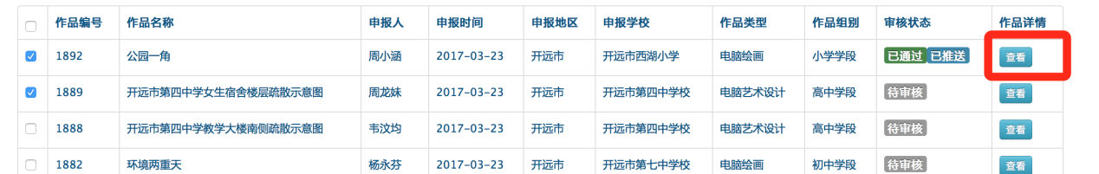
- 点击上传作品小结可上传本区域审核的小结。
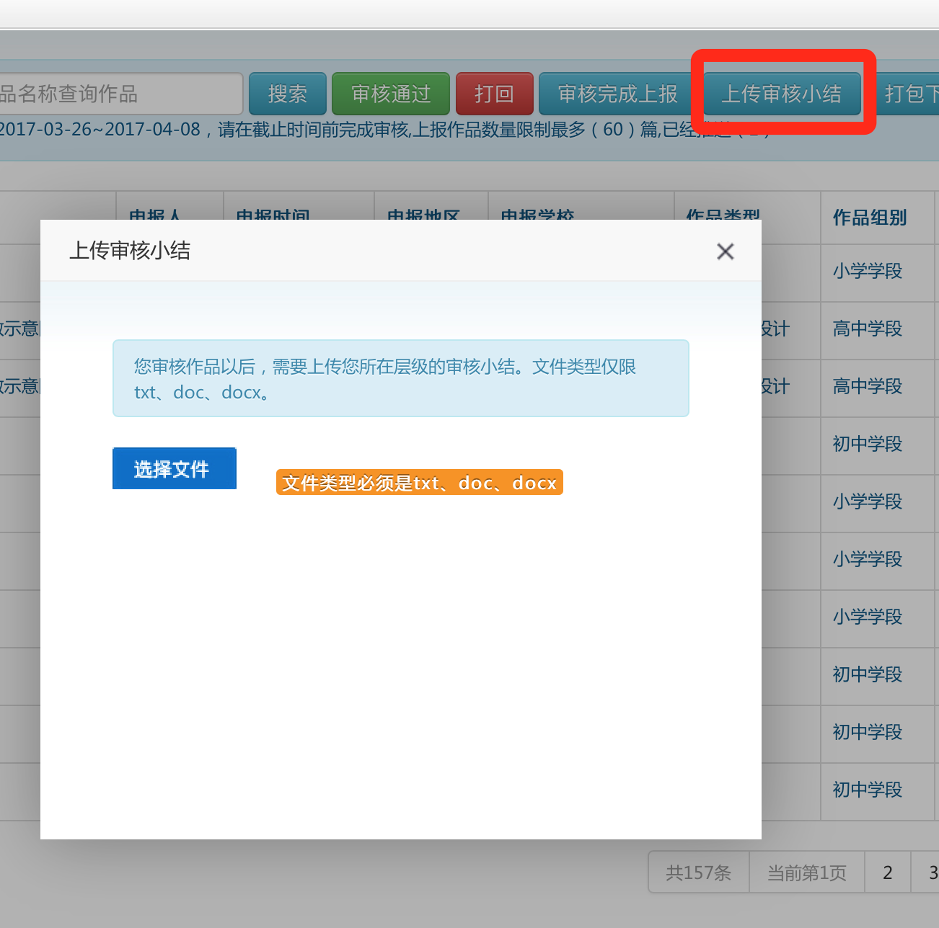
州市级审核：
- 登录管理员后台（http://web.yneduyun.cn/lnmdatain.aspx），点击“教研活动”按钮
- 选择“州市级审核”
- 选择需要审核的活动（处于审核时间才能看到活动）
- 其余操作参照区县级审核，需注意的是只有区县级推送上来的作品，州市级审核界面才能够查看，如果州市级管理员查看不到推送上来的作品，则需尽快督促本区域区县级管理员审核。

